
RAZVOJNE REŠITVE NA PODROČJU IZBIRE IN RAZVOJA KADROV
V ORGANIH DRŽAVNE UPRAVE – RAZVIJAMO KOMPETENCE PRIHODNOSTI
November 2025
Spoštovani sodelavci in sodelavke!
V novembru smo nadaljevali z izvedbo pilotnih projektov na področju prepoznavanja in razvoja potencialov ter naslednikov na Statističnem uradu Republike Slovenije, Ministrstvu za javno upravo, Tržnem inšpektoratu Republike Slovenije ter Upravni enoti Kranj.
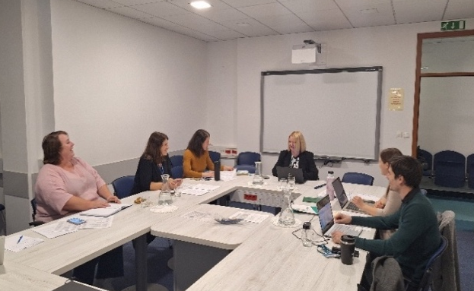
Na Ministrstvu za javno upravo in na Upravni enoti Kranj so potekali kalibracijski sestanki, kjer smo z zunanjimi izvajalci in neposrednimi vodji pregledali presoje kompetenc ter naredili končni izbor kandidatov za vključitev v nadaljnje aktivnosti pilota. Na vseh organih so za vključene potenciale v nadaljevanju potekala psihološka testiranja, ki vključujejo spletne osebnostne vprašalnike, kognitivni test v živo in BARS samopresojo kompetenc.
Kalibracijski sestanek na MJU, 4. 11. 2025
Na Statističnem uradu Republike Slovenije in Tržnem inšpektoratu Republike Slovenije smo izvedli popis znanj in kompetenc ključnih delovnih pozicij v sodelovanju z vodji, ki dobro poznajo te pozicije. Na Ministrstvu za javno upravo in Upravni enoti Kranj pa smo izvedli tudi kompetenčne intervjuje s kandidati.
Kompetenčni intervju kot vezni člen med osebnostjo in razvojem
Kompetenčni intervju v pilotnih projektih predstavlja ključni korak pri celostni presoji potenciala zaposlenih. Sledi kalibracijskim sestankom in psihološkemu testiranju, zato se lahko osredotoči na področja, kjer so informacije nepopolne ali neenotne. Intervju poteka v zaupnem in spodbudnem vzdušju, temelji pa na odprtih vprašanjih glede kompetenc, motivacije in dela, ki izhajajo iz kandidatovih konkretnih izkušenj. Izkušeni svetovalci z usmerjenimi podvprašanji poglobijo razumevanje kandidatovega ravnanja v zahtevnejših situacijah, načina razmišljanja in motivacije za razvoj. Tako kompetenčni intervju v kombinaciji z ostalimi pridobljenimi podatki omogoča pripravo personaliziranih razvojnih priporočil za vsakega kandidata posebej.
Veseli december bo na pilotnih organih namenjen pripravi individualnih razvojnih poročil za kandidate ter podajanju prvih povratnih informacij zaposlenim.
Se že veselimo nadaljnjega pilotnega preverjanja rešitev v praksi in vas lepo pozdravljamo.
Projektna skupina Ministrstva za javno upravo, Direktorata za javni sektor

